Document de réfléxion

1/ Client
- GUI avec PyQT5
- affichage status connection
- formulaire de connection au serveur
- boutton upload de file → thread lance l’upload
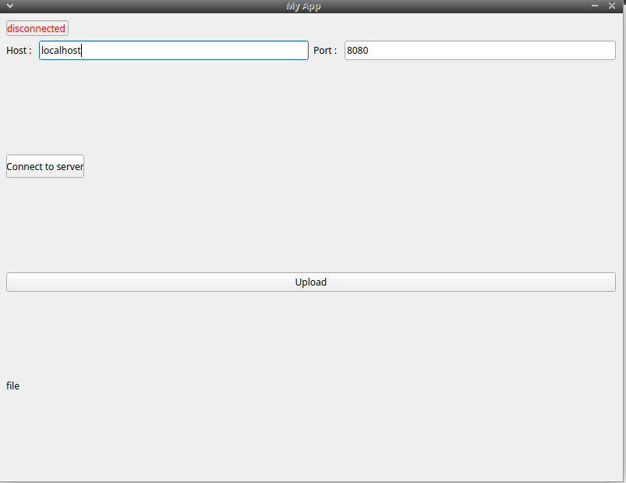

2/ serveur
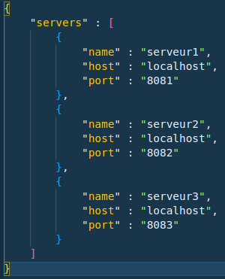
- config en json
- Un serveur principal (MainServ.py)
- command line flag params
- se connecte au worker servers ( à partir du fichier de config) → threading
- dès que le premier worker à été connecter → ecoute de connexion des clients
- soit MainServ receptione fichier puis transmet au worker le moins charger soit il transmet tout le stream upload fichier (choix de conception à faire)

- Server Worker
- command line flag params
- class worker(name,host,port)
- permet compilation/exec des fichier transferer par le MainServ
- command get_cpu_usage

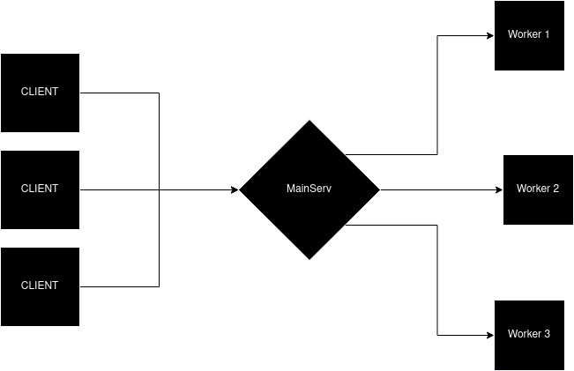
3/ schéma

« Protocole » d’upload

Client envoie filename -> serveur recoit filename et le transmet au worker le moins charger -> worker upload

